КОМИТЕТ АРХИТЕКТУРЫ И ГРАДОСТРОИТЕЛЬСТВА КУРСКОЙ ОБЛАСТИ

Р Е Ш Е Н И Е

«___» октября 2023 года № 01-12/_____
г. Курск

О внесении изменений в Генеральный план муниципального образования «Ноздрачевский сельсовет» Курского района Курской области

В соответствии с Градостроительным кодексом Российской Федерации, Законом Курской области от 7 декабря 2021 года № 109-ЗКО «О перераспределении отдельных полномочий между органами местного самоуправления поселений, муниципальных районов Курской области и органами государственной власти Курской области в области градостроительной деятельности», постановлением Администрации Курской области от 02.03.2022 № 180-па «Об утверждении Положения о порядке подготовки и утверждения проектов документов территориального планирования городских и сельских поселений Курской области» комитет архитектуры и градостроительства Курской области РЕШИЛ:
Утвердить прилагаемые изменения, которые вносятся в Генеральный план муниципального образования «Ноздрачевский сельсовет» Курского района Курской области, утвержденный решением Собрания депутатов Ноздачевского сельсовета Курского района Курской области от 19.03.2013 № 38-5-21 (в редакции решений Собрания депутатов Ноздачевского сельсовета Курского района Курской области от 3 ноября 2017 года № 11-6-3, от 25 декабря 2018 года № 57-6-29, от 5 апреля 2019 года № 65-6-34).

И.о. председателя комитета,
главного архитектора Курской области Г.А. Концедалова

УТВЕРЖДЕНЫ
решением комитета архитектуры и градостроительства Курской области
от «___» октября 2023 года № 01-12/_____

ИЗМЕНЕНИЯ,
которые вносятся в Генеральный план муниципального образования «Ноздрачевский сельсовет» Курского района Курской области, утвержденный решением Собрания депутатов Ноздачевского сельсовета Курского района Курской области от 19.03.2013 № 38-5-21

1. Том 1 «Положение о территориальном планировании» изложить в следующей редакции:
«УТВЕРЖДЕН
решением Собрания депутатов Ноздачевского сельсовета Курского района Курской области от 19.03.2013 № 38-5-21 (в редакции решений Собрания депутатов Ноздачевского сельсовета Курского района Курской области от 3 ноября 2017 года № 11-6-3, от 25 декабря 2018 года № 57-6-29, от 5 апреля 2019 года № 65-6-34,
в редакции решения комитета архитектуры и градостроительства Курской области
от «___» октября 2023 года № 01-12/_____)

ГЕНЕРАЛЬНЫЙ ПЛАН
мУНИЦИПАЛЬНОГО ОБРАЗОВАНИЯ
«НОЗДРАЧЕВСКИЙ СЕЛЬСОВЕТ»
КУРСКОГО РАЙОНА КУРСКОЙ ОБЛАСТИ

ПОЛОЖЕНИЕ
О ТЕРРИТОРИАЛЬНОМ ПЛАНИРОВАНИИ

Том 1

ВВЕДЕНИЕ

Генеральный план муниципального образования «Ноздрачевский сельсовет» Курского района Курской области (далее – Генеральный план) разработан в соответствии с Градостроительным кодексом Российской Федерации, приказом Министерства экономического развития Российской Федерации от 9 января 2018 г. № 10 «Об утверждении Требований к описанию и отображению в документах территориального планирования объектов федерального значения, объектов регионального значения, объектов местного значения и о признании утратившим силу приказа Минэкономразвития России от 7 декабря 2016 г. № 793», СП 42.13330.2016 «СНиП 2.07.01-89* Градостроительство. Планировка и застройка городских и сельских поселений» и предусматривает изменение функционального зонирования территории, необходимого для реализации инвестиционных проектов, развития среднего и малого предпринимательства.
Генеральный план разработан на расчетный срок – до 2033 года.
При разработке Генерального плана учтены ограничения использования территорий, установленные в соответствии с законодательством Российской Федерации, сведения о которых внесены в Единый государственный реестр недвижимости.
Генеральный план позволит реализовать основные цели развития муниципального образования «Ноздрачевский сельсовет» Курского района Курской области, которыми являются:
обеспечение устойчивого развития муниципального образования «Ноздрачевский сельсовет» Курского района Курской области;
развитие инженерной, транспортной и социальной инфраструктур на территории муниципального образования «Ноздрачевский сельсовет» Курского района Курской области;
сохранение и регенерация исторического и культурного наследия.
Генеральный план выполнен в виде компьютерной геоинформационной системы и с технической точки зрения представляет собой компьютерную систему открытого типа, позволяющую расширять массивы информации по различным тематическим направлениям. Материалы Генерального плана представляют собой комплект, состоящий из диска с его электронным видом и на бумажном носителе.
Состав проектных материалов.
В соответствии с Градостроительным кодексом Российской Федерации Генеральный план включает в себя следующие материалы:
Том 1 «Положение о территориальном планировании»:
1. Цели и задачи территориального планирования муниципального образования «Ноздрачевский сельсовет» Курского района Курской области.
2. Перечень мероприятий по территориальному планированию в целях размещения объектов местного значения.
Материалы положения о территориальном планировании в виде карт:
Карта функциональных зон;
Карта объектов транспортной и инженерной инфраструктур;
Карта границ населенных пунктов, входящих в состав муниципального образования;
Карта планируемого размещения объектов местного значения.
Том 2 «Материалы по обоснованию Генерального плана»:
1. Общие сведения о муниципальном образовании.
2. Обоснование выбранного варианта размещения объектов местного значения на основе анализа использования территорий и оценка возможного влияния планируемых для размещения объектов местного значения на комплексное развитие этих территорий
3. Утвержденные документами территориального планирования Курской области планируемые для размещения объекты регионального значения.
Материалы по обоснованию Генерального плана в виде карт:
Карта границ зон с особыми условиями использования территорий, установленных приаэродромной территорией аэродрома совместного использования Курск (Восточный);
Карта современного использования территории;
Карта использования территории с отображением зон с особыми условиями использования территорий.
Том 3 «Перечень и характеристика основных факторов риска возникновения чрезвычайных ситуаций природного и техногенного характера»:
Перечень основных факторов риска возникновения чрезвычайных ситуаций природного и техногенного характера;
Карта территорий, подверженных риску возникновения чрезвычайных ситуаций природного и техногенного характера.

1. ЦЕЛИ И ЗАДАЧИ ТЕРРИТОРИАЛЬНОГО ПЛАНИРОВАНИЯ МУНИЦИПАЛЬНОГО ОБРАЗОВАНИЯ «НОЗДРАЧЕВСКИЙ СЕЛЬСОВЕТ» КУРСКОГО РАЙОНА КУРСКОЙ ОБЛАСТИ

Генеральный план является основным документом, определяющим долгосрочную стратегию его градостроительного развития и условия формирования среды жизнедеятельности.
Главная цель разработки Генерального плана – это территориально-пространственная организация муниципального образования «Ноздрачевский сельсовет» Курского района Курской области (далее в данном разделе – поселение) методами градостроительного планирования в целях формирования условий для устойчивого социально-экономического развития, рационального использования земель и их охраны, развития инженерной, транспортной и социальной инфраструктур, охраны природы, защиты территорий от воздействия чрезвычайных ситуаций природного и техногенного характера, повышения эффективности управления развитием территории, а также улучшение качества жизни населения.
Задачи территориального планирования имеют целеполагающий характер, выражающийся в экономической, социальной, средовой и природопользовательской составляющей.
Обеспечение условий для устойчивого экономического развития поселения достигается решением следующих задач:
формирование территориально-хозяйственной организации поселения, обеспечивающей оптимальные условия для развития всех видов хозяйственной деятельности, являющихся экономической базой развития территории;
обеспечение существенного прогресса в развитии основных секторов экономики и привлечение инвесторов;
повышение уровня жизни и условий проживания населения в поселении, формирование благоприятных условий жизнедеятельности населения, для развития человеческого потенциала, при обеспечении конституционных социальных прав и гарантий с использованием социальных стандартов и норм;
экологическое и экономичное использование трудовых, земельных, водных и других ресурсов, улучшение экологической ситуации и повышение качества среды проживания граждан;
внедрение и обоснование предложений по модернизации и реконструкции инженерно-коммуникационных систем и транспортной инфраструктуры;
изыскание и создание рекреационных и туристических объектов на территории поселения, создающих центры массового и культурного отдыха населения поселения и Конышевского района Курской области, и привлекающих дополнительные источники дохода в местный бюджет;
достижение долговременной безопасности жизнедеятельности населения и экономического развития поселения путем создания территориально организованной сети объектов защитных сооружений, коридоров и районов эвакуации населения в условиях чрезвычайных ситуаций.

2. ПЕРЕЧЕНЬ МЕРОПРИЯТИЙ ПО ТЕРРИТОРИАЛЬНОМУ ПЛАНИРОВАНИЮ В ЦЕЛЯХ РАЗМЕЩЕНИЯ ОБЪЕКТОВ МЕСТНОГО ЗНАЧЕНИЯ

2.1. Мероприятия пространственного развития в области культурно-бытового и социального обслуживания

Перечень планируемых объектов системы культурно-бытового и социального обслуживания представлен в таблице 2.1.1.

Таблица 2.1.1

Перечень планируемых объектов системы культурно-бытового и социального обслуживания

№  п/п | Наименование объекта | Местонахождение объекта | Характеристика объекта | Срок реализации
Местного значения
1 | магазин «Супермаркет»  (строительство) | Курская область,  Курский район,  муниципальное образование  «Ноздрачевский сельсовет»,  с. Ноздрачево | Торговая площадь 596 м² | Расчетный срок

Материалы положения о территориальном планировании в виде карт

Карта функциональных зон

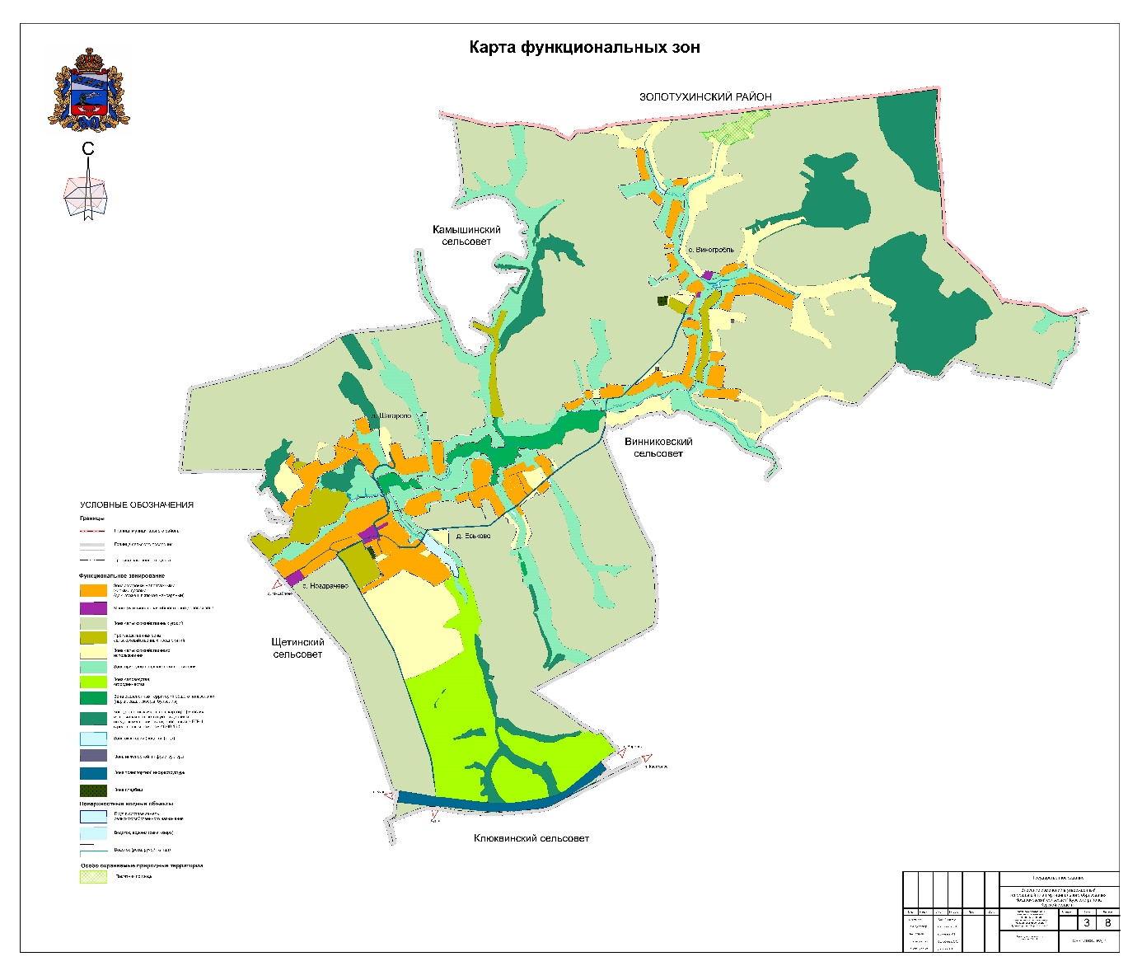

Карта объектов транспортной и инженерной инфраструктур

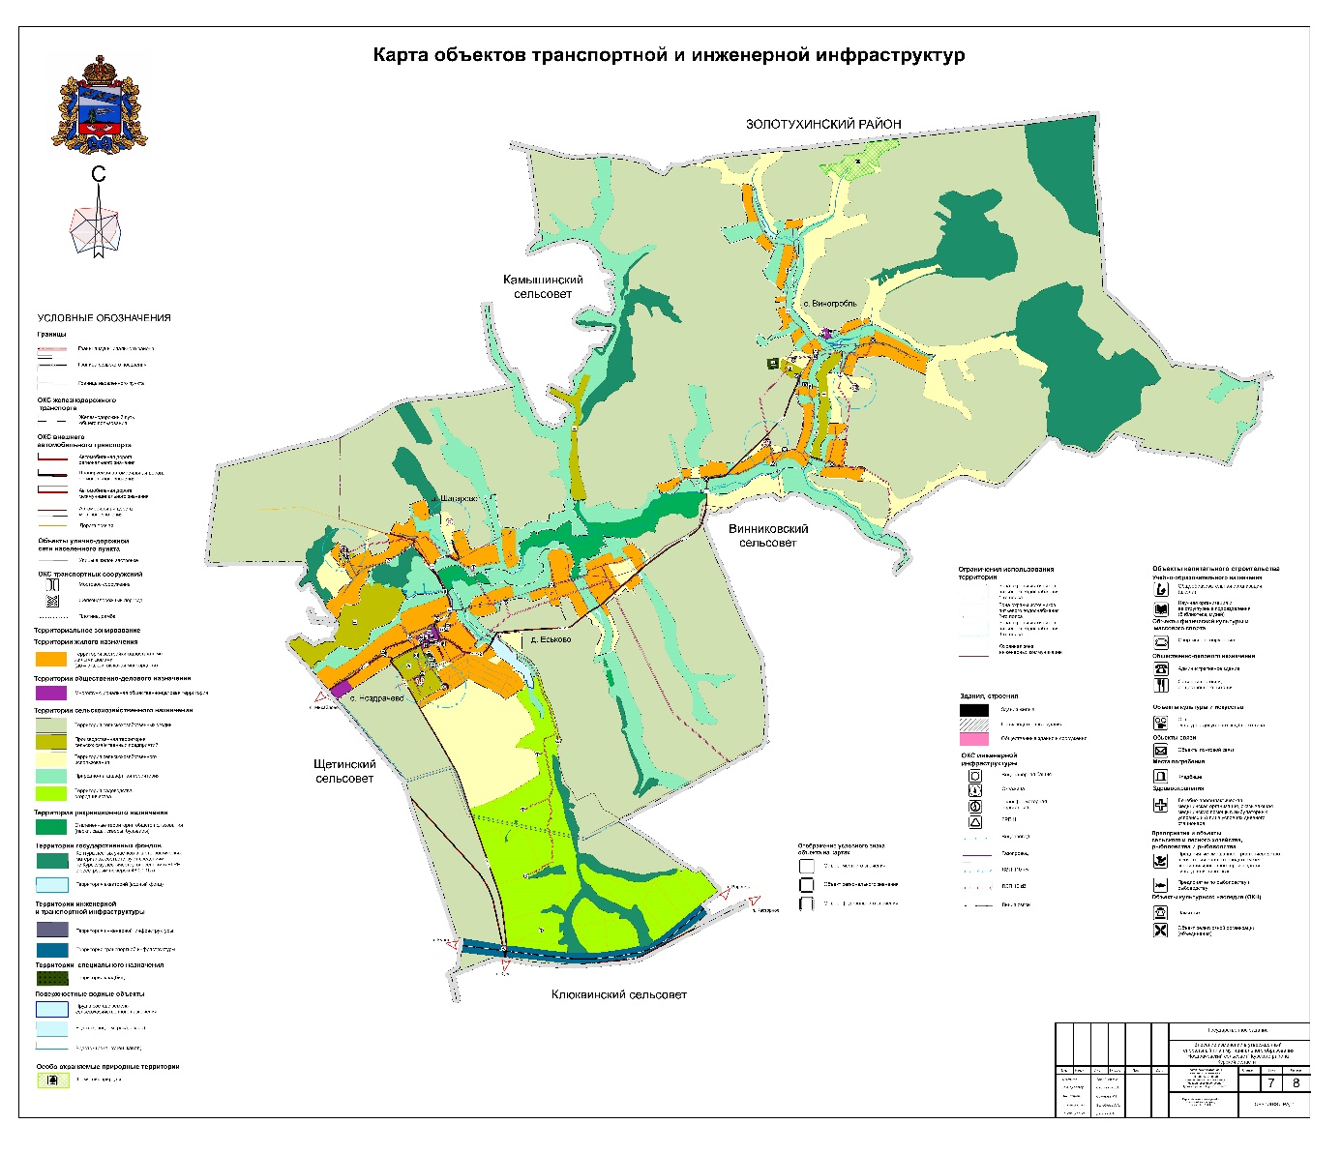
Карта границ населенных пунктов,
входящих в состав муниципального образования

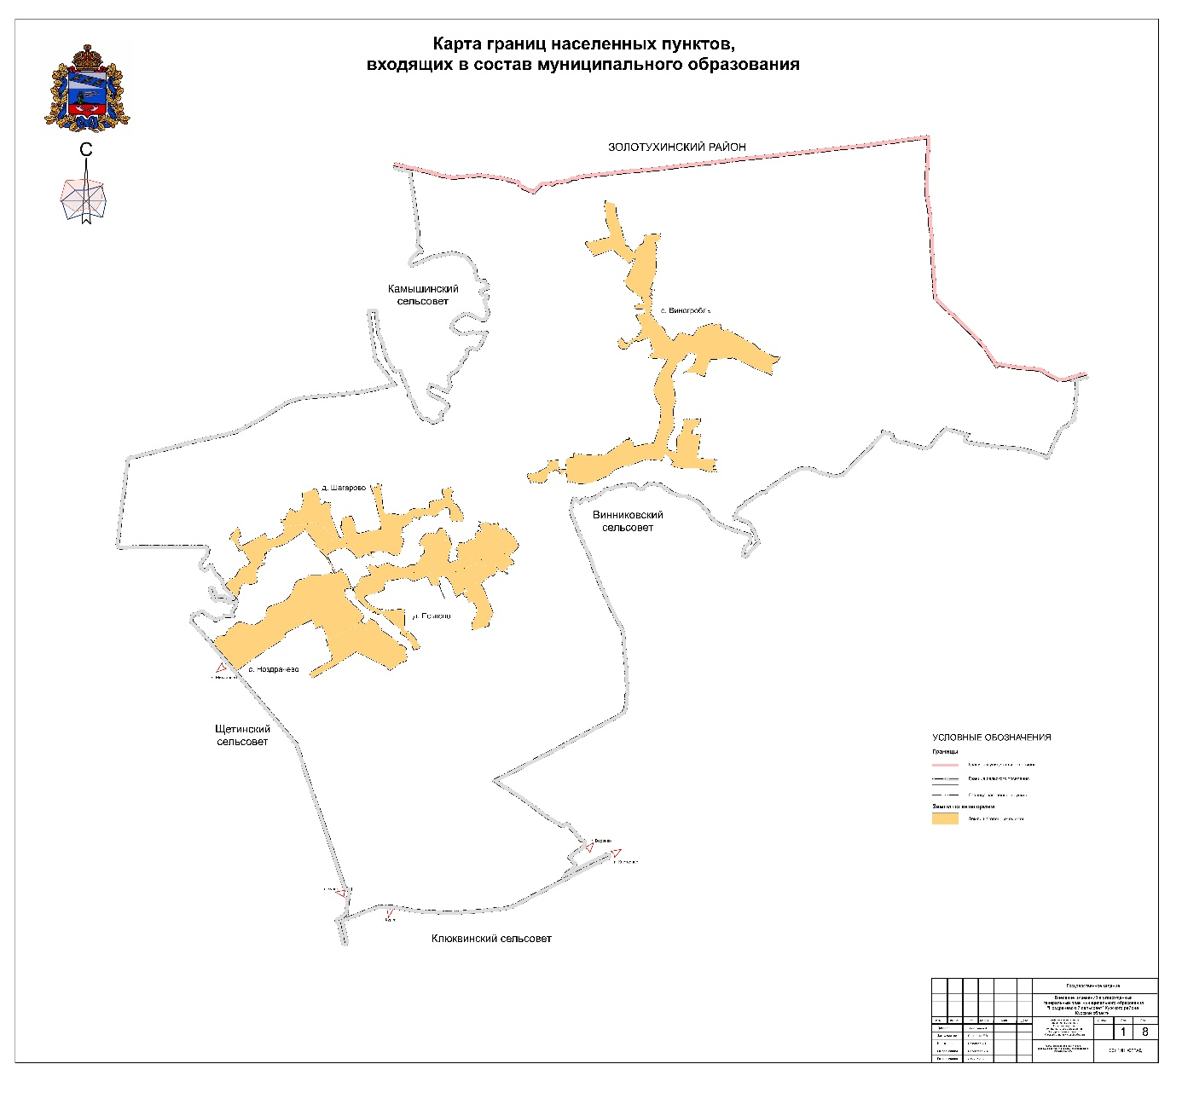

Карта планируемого размещения объектов местного значения




